**Приложение 1.**

Федеральное государственное бюджетное образовательное учреждение

высшего образования «Красноярский государственный медицинский университет имени профессора В.Ф. Войно-Ясенецкого»

Министерства здравоохранения Российской Федерации

Фармацевтический колледж

### Дневник

производственной практики

по **ПМ 02.«** Проведение лабораторных гематологических исследований**»**

Политова Вероника Николаевна

ФИО

Место прохождения практики КГБУЗ КМДКБ № 1

(Клинико-диагностическая лаборатория)

с «1» марта 2021г. по «20» марта 2021 г.

Руководители практики:

Общий – Ф.И.О. (его должность) Главная медсестра Оленева И.Ю.

Непосредственный – Ф.И.О. (его должность) Старший лаборант КДЛ Кулачкова А.Д

Методический – Ф.И.О. (его должность) Преподаватель отделения « Лабораторная диагностика» Букатова Е.Н.

Красноярск, 2021

## **Содержание**

## 1. Цели и задачи практики

## 2. Знания, умения, практический опыт, которыми должен овладеть студент после прохождения практики

## 3. Тематический план

4. График прохождения практики

5. Инструктаж по технике безопасности

6. Содержание и объем проведенной работы

7. Манипуляционный лист (Лист лабораторных / химических исследований)

8. Отчет (цифровой, текстовой)

## **Цели и задачи практики:**

1. Закрепление в производственных условиях профессиональных умений и навыков по методам гематологических исследований.
2. Расширение и углубление теоретических знаний и практических умений по методам гематологических исследований.
3. Повышение профессиональной компетенции студентов и адаптации их на рабочем месте, проверка возможностей самостоятельной работы.
4. Осуществление учета и анализ основных клинико-диагностических показателей, ведение документации.
5. Воспитание трудовой дисциплины и профессиональной ответственности.
6. Изучение основных форм и методов работы в гематологических лабораториях.

**Программа практики.**

*В результате прохождения практики студенты должны уметь самостоятельно:*

1. Организовать рабочее место для проведения лабораторных исследований.
2. Подготовить лабораторную посуду, инструментарий и оборудование для анализов.
3. Приготовить растворы, реактивы, дезинфицирующие растворы.
4. Провести дезинфекцию биоматериала, отработанной посуды, стерилизацию инструментария и лабораторной посуды.
5. Провести прием, маркировку, регистрацию и хранение поступившего биоматериала.
6. Регистрировать проведенные исследования.
7. Вести учетно-отчетную документацию.
8. Пользоваться приборами в лаборатории.
9. Выполнять методики определения веществ согласно алгоритмам

**По окончании практики студент должен**

**представить в колледж следующие документы:**

1. Дневник с оценкой за практику, заверенный подписью общего руководителя и печатью ЛПУ.
2. Характеристику, заверенную подписью руководителя практики и печатью ЛПУ.
3. Текстовый отчет по практике (положительные и отрицательные стороны практики, предложения по улучшению подготовки в колледже, организации и проведению практики).
4. Выполненную самостоятельную работу.

**В результате производственной практики обучающийся должен:**

**Приобрести практический опыт:**

проведения общего анализа крови и дополнительных методов исследований ручными методами и на гематологических анализаторах;

**уметь:**

производить забор капиллярной крови для лабораторного исследования;

- готовить рабочее место для проведения общего анализа крови и дополнительных исследований;

- проводить общий анализ крови и дополнительные исследования

- дезинфицировать отработанный биоматериал и лабораторную посуду;

- работать на гематологических анализаторах

**знать:**

-задачи, структуру, оборудование, правила работы и техники безопасности в гематологической лаборатории;

- теорию кроветворения; морфологию клеток крови в норме;

- понятия «эритроцитоз» и «эритропения»; «лейкоцитоз» и «лейкопения»; «тромбоцитоз» и «тромбоцитопения»;

- изменения показателей гемограммы при реактивных состояниях, при заболеваниях органов кроветворения (анемии, лейкозах, геморрагических диатезах и др. заболеваниях);

- морфологические особенности эритроцитов при различных анемиях;

- морфологические особенности лейкоцитов при различных патологиях

|  |  |  |  |
| --- | --- | --- | --- |
| **№** | **Наименование разделов и тем практики** | | **Всего часов** |
|
|
| **6 семестр** | | | **108** |
| 1 | *Ознакомление с правилами работы в КДЛ:*  - изучение нормативных документов, регламентирующих санитарно-противоэпидемический режим в КДЛ. | | 6 |
| 2 | *Забор капиллярной крови* для общего анализа крови | | 6 |
| 3 | *Организация рабочего места:*  - приготовление реактивов, подготовка оборудования, посуды для исследования | | 6 |
| 4 | *Определение гематологических показателей*  *-*определение гемоглобина  -определение СОЭ  -определение количества лейкоцитов  -определение количества эритроцитов  -приготовление мазка крови  -окрашивание мазков крови  -подсчёт лейкоцитарной формулы  - супровитальная окраска ретикулоцитов  -подсчет ретикулоцитов в мазке крови  -определение гематокрита  -определение длительности кровотечения  - определение время свёртывания крови  -определение количества тромбоцитов  -определение осмотической стойкости эритроцитов  -определение гематологических показателей на  гематологическом анализаторе  - определение групп крови  -определение резус принадлежности крови | | 78 |
| 5 | *Регистрация результатов исследования.* | | 6 |
| 6 | *Выполнение мер санитарно-эпидемиологического режима в КДЛ:*  - проведение мероприятий по стерилизации и дезинфекции лабораторной посуды, инструментария, средств защиты;  - утилизация отработанного материала. | | 6 |
| **Вид промежуточной аттестации** | | Дифференцированный зачет |  |
| **Итого** | | | **108** |

**Инструктаж по технике безопасности**

К работе лаборанта КДЛ допускаются лица в возрасте не моложе 18 лет, имеющие законченное среднее медицинское образование. Лаборант КДЛ должен проходить обязательный медицинский осмотр для работы не реже раза в 12 мес.

Требования безопасности перед началом работы:

1. Перед началом работы персонал лаборатории должен надеть санитарно—гигиеническую одежду, приготовить средства индивидуальной защиты.
2. Персонал лаборатории обязан подготовить свое рабочее место к безопасной работе, привести его в надлежащее санитарное состояние, при необходимости подвергнуть влажной уборке.
3. Перед началом работы персонал должен проверить исправность работы электрооборудования, местного освещения, вытяжного шкафа, средств малой механизации, других приспособлений, посуды, вспомогательных материалов и иных предметов оснащения рабочего места, уточнить наличие и достаточность реактивов.

Требования безопасности во время работы:

1. Персонал лаборатории во время работы не должен допускать спешки.
2. С целью предупреждения инфицирования медицинскому персоналу лаборатории следует избегать контакта кожи и слизистых оболочек с кровью и другими биологическими материалами.
3. Работать с исследуемым материалом необходимо в резиновых перчатках, избегая уколов и порезов.
4. Запрещается употреблять пищу в КДЛ, курить.

Подпись общего руководителя________________________

Подпись студента___________________________________

День 1 (1.03.2021г)

**Тема: Техника безопасности при работе в КДЛ.**

**Техника безопасности при работе с химическими реактивами**

1. Перед работой проверяется исправность оборудования, рубильников, наличие заземления.
2. При определении запаха химических веществ, следует нюхать осторожно, направляя к себе пары или газы движения руки.
3. Нагревание посуды из обычного стекла на открытом огне без асбестированной сетки запрещено.
4. При нагревании жидкости в пробирке держат в сторону от себя и других.
5. Работа с едкими и ядовитыми веществами, а также с органическими растворителями проводится только в вытяжных шкафах.
6. Работу с ядовитыми веществами проводят в резиновых перчатках и защитных очках.
7. Щелочи следует брать из банки щипцами.
8. Смешивание или разбрызгивание хим. реактивов сопровождающиеся выделением тепла, следует проводить в термостойкой или фарфоровой посуде.
9. Нагревание ядовитых веществ, проводится в круглодонных колбах.

**Техника безопасности при работе с биологическим материалом**

1. Работать с биологическими материалом необходимо в спецодежде (мед.халат, перчатки, шапочка, сменная обувь), при угрозе разбрызгивании крови – в маске, защитных очках, клеенчатом фартуке.
2. Все повреждения на коже рук должны быть заклеены лейкопластырем, необходимо избегать порезов и уколов.
3. Запрещается пипетирование крови ртом, необходимо использовать резиновые груши или автоматические дозаторы.
4. По окончании работы проводят дезинфекцию рабочей поверхности стола.

Провели инструктаж по технике безопасности, после чего мы расписались в журнале и нас отвели в чистую зону.

**Основные нормативные документы, регламентирующие деятельность клинике-диагностических лабораторий**

1. Приказ МЗ РФ от 21.12.93 № 295 “Об утверждении Положения об аккредитации клинико-диагностических лабораторий”.
2. Приказ МЗ РФ от 05.06.% № 233 “Об аккредитации клинико-диагностических лабораторий в качестве экспертных”.
3. Приказ МЗ РФ от 25.12.97 № 380 “О состоянии и мерах по совершенствованию лабораторного обеспечения диагностики и лечения пациентов в учреждениях здравоохранения Российской Федерации”.
4. Приказ МЗ РФ от 29.04.98 № 142 “О Перечне видов медицинской деятельности, подлежащих лицензированию”.
5. Приказ МЗ РФ от 27.08.99 № 337 “О номенклатуре специальностей в учреждениях здравоохранения Российской Федерации”.
6. Приказ от 21.02.2000 № 64 “Об утверждении номенклатуры клинических лабораторных исследований”.
7. Приказ МЗ РФ от 05.10.98 № 289 “Об аналитической диагностике наркотических средств, психотропных и других токсических веществ в организме человека”.
8. Приказ МЗ РФ от 23.04.85 № 545 “О дальнейшем совершенствовании контроля качества клинических лабораторных исследований”.
9. Приказ М.З РФ от 26.01.94 № 9 “О совершенствовании работы по внешнему контролю качества клинических лабораторных исследований”.
10. Приказ МЗ и МП РФ от 03.05.95 № 117 “Об участии клинико-диагностических лабораторий лечебно-профилактических учреждений России в Федеральной системе внешней оценки качества клинических лабораторных исследований”.
11. Приказ МЗ и МП РФ от 19.02.96 № 60 “О мерах по дальнейшему усовершенствованию Федеральной системы внешней оценки качества клинических лабораторных исследований”.
12. Приказ МЗ РФ от 07.02.2000 № 45 “О системе мер по повышению качества клинических лабораторных исследований в учреждениях здравоохранения Российской Федерации” и другие.

При работе с кровью необходимо руководствоваться документами:

1. Приказ № 408 МЗ СССР от 12.07.89 «О мерах по снижению

заболеваемости вирусными гепатитами»

2. Приказ № 170 МЗ РФ от 15.08.94 «О мерах по совершенствованию

профилактики и лечения ВИЧ инфекции в РФ»

3. Инструкция по мерам профилактики распространения инфекционных

заболеваний при работе в КДЛ ЛПУ

4. ОСТ 42-21-2-85 «Стерилизация и дезинфекция изделий медицинского

назначения».

**Ознакомились с документами лаборатории:**

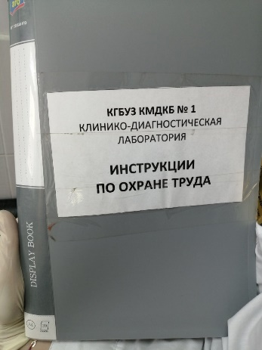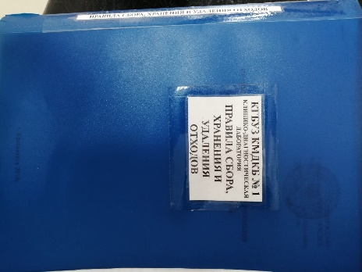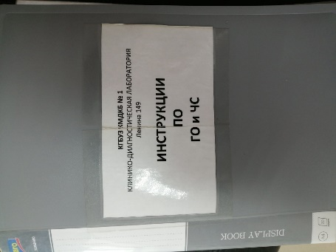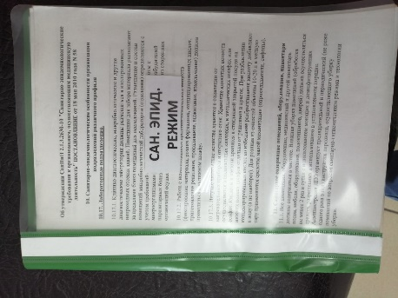

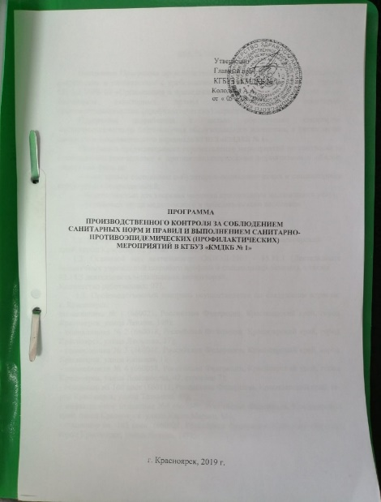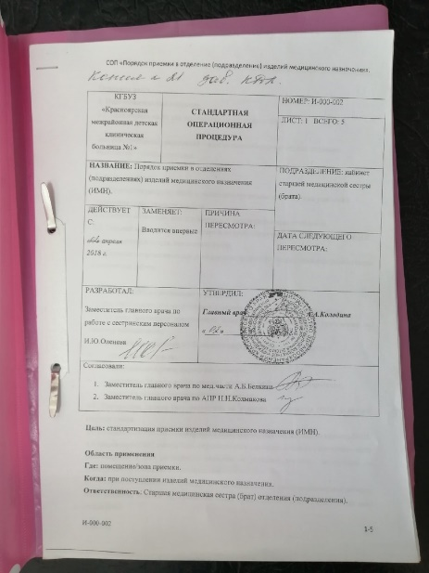

День 2 (2.03.2021г)

Рабочий день начался с 8:00 до 14:00. Провела регистрацию биологического материала, все записи ведутся в журнале.

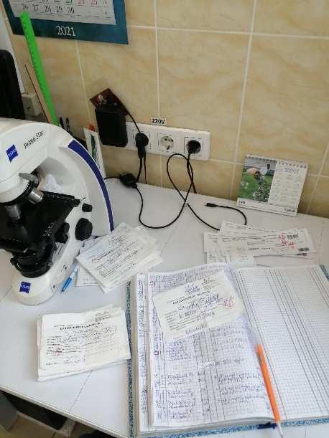Записывали ФИО пациента, № отделения, год рождения, вид биологического материала.

Рисунок 1-Регистрация биологического материала.

В журнале указывается дата дня когда в нем регистрируют, это делают каждый день. Присваивается номер каждому пациенту.

Производили забор капиллярной и венозной крови для общего анализа крови в вакутейнеры с фиолетовыми крышками.

Забор крови для общего анализа проводится в определенной

последовательности:

1) готовят 2 мазка для подсчета лейкоцитарной формулы;

2) делают забор крови на СОЭ;

3) берут кровь для подсчета количества эритроцитов;

4) для определения концентрации гемоглобина;

5) для подсчета количества лейкоцитов.

ВЗЯТИЕ КРОВИ ДЛЯ ИССЛЕДОВАНИЯ

Анализ крови является одним из самых распространенных лабораторных исследований. Наиболее широко применяется общий клинический анализ крови, который включает в себя:

1) определение концентрации гемоглобина в 1л крови;

2) подсчет количества лейкоцитов в 1л крови;

3) подсчет числа эритроцитов в 1л крови;

4) подсчет лейкоцитарной формулы;

5) определение скорости оседания эритроцитов (СОЭ);

6) расчет цветового показателя крови (ЦПК). Общий анализ крови проводится всем стационарным больным и по показаниям – амбулаторным.

Очень распространен укороченный анализ крови, так называемая «тройка» – определение количества лейкоцитов, гемоглобина и СОЭ.

Он проводится всем амбулаторным больным и при диспансеризации. В особо экстренных случаях исследуют только один показатель. Например, при подозрении на аппендицит определяют количество лейкоцитов, при острых кровопотерях – количество гемоглобина. При необходимости проводят дополнительные гематологические исследования: подсчет количества тромбоцитов и ретикулоцитов, исследование лейкоконцентрата и костного мозга, определение осмотической резистентности эритроцитов и др.

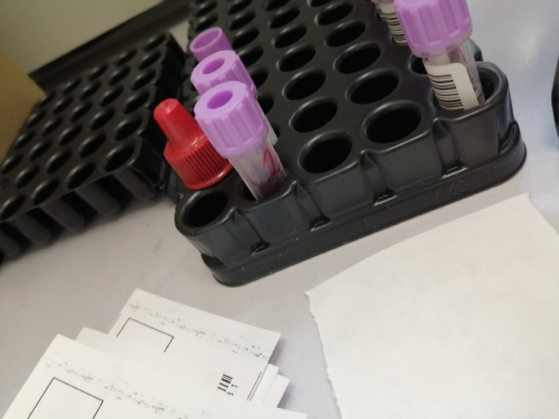Рисунок 2- Вакутейнер с фиолетовой крышкой для определения ОАК.

Делали определение гематологических показателей на гематологическом анализаторе.

В настоящее время в связи с появлением гематологических анализаторов для общего клинического анализа стали шире использовать венозную кровь. Кровь из вены берут либо в специальные пластиковые пробирки одноразового пользования с ЭДТА, либо в стеклянные пробирки с другим антикоагулянтом. Тотчас после взятия крови закрывают пробирку пробкой и тщательно перемешивают кровь с антикоагулянтом, опрокидывая пробирку. Тщательное перемешивание крови позволяет избежать образования сгустков, наличие которых искажает результаты исследования.

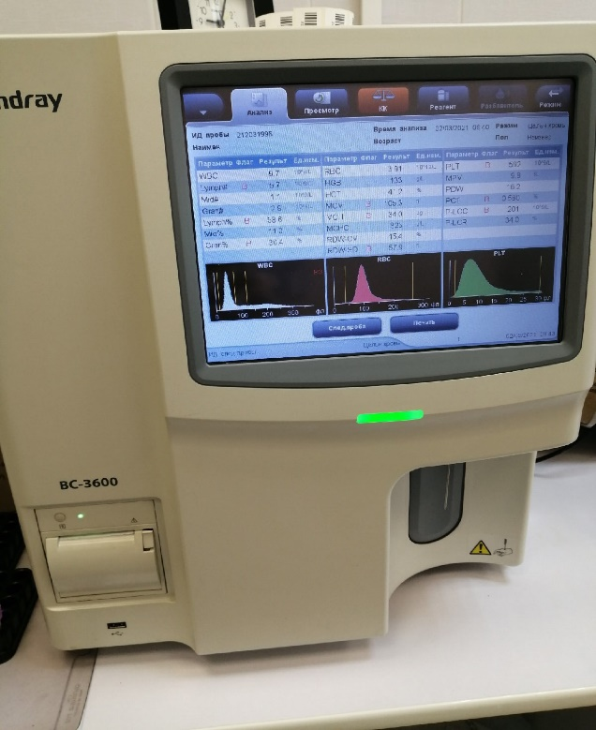

Рисунок 3- Гематологический анализатор.

По штрих-кодам результаты внесли в базу QMS.

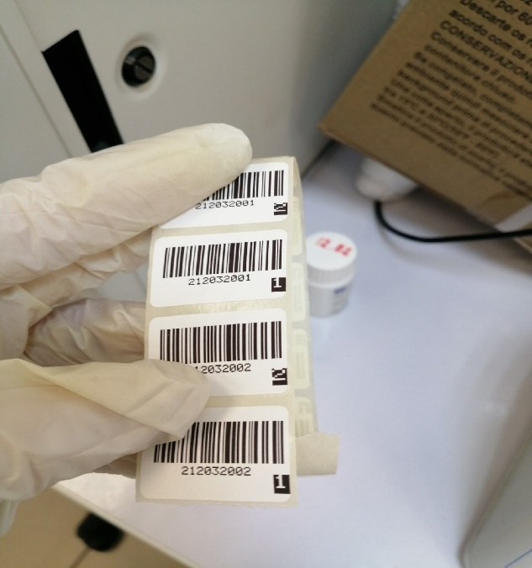Рисунок 4- Штрих код.

Провели обработку стола дез.средством после исследований.

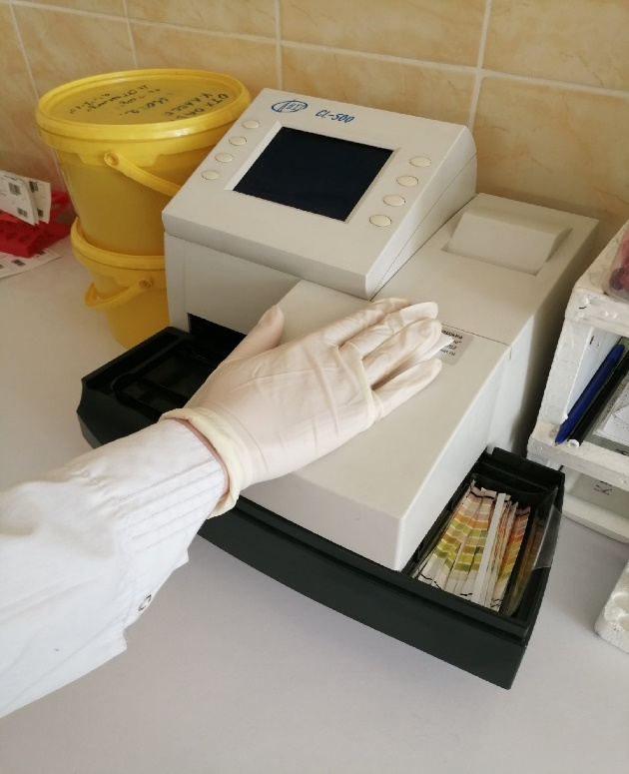Рисунок 5- Обработка поверхности.

День 3 (3.03.21г)

Рабочий день начался с 8:00 до 14:00. Провела регистрацию биологического материала, все записи ведутся в журнале.

Затем сделали определение ОАК на анализаторе.

Поставили в штатив Панченкова капилляры для определения СОЭ.

**ОПРЕДЕЛЕНИЕ СКОРОСТИ ОСЕДАНИЯ ЭРИТРОЦИТОВ**

Плазма и форменные элементы крови имеют разный удельный вес, поэтому при отстаивании в присутствии антикоагулянтов кровь разделяется на слои. Эритроциты как наиболее тяжелые клетки оседают на дно; над ними располагается очень тонкий, почти не заметный слой лейкоцитов и тромбоцитов, а еще выше – прозрачная плазма, по высоте отстаивания которой и судят о величине скорости оседания эритроцитов - СОЭ.

Факторы, влияющие на СОЭ

На скорость оседания эритроцитов действуют многие факторы. Главным из них является соотношение белков плазмы крови. Крупнодисперсные белки – глобулины и фибриноген способствуют агломерации (скоплению) эритроцитов и увеличивают СОЭ, а мелкодисперсные белки (альбумины) уменьшают скорость оседания эритроцитов. Поэтому при патологических состояниях, сопровождающихся увеличением количества крупнодисперсных белков (инфекционные и гнойно-воспалительные заболевания, ревматизм, коллагенозы, злокачественные опухоли) СОЭ возрастает. Увеличение СОЭ происходит также и при уменьшении количества альбуминов крови (массивные протеинурии при нефротическом синдроме, нарушение синтеза альбуминов в печени при поражении ее паренхимы). Заметное влияние на СОЭ, особенно при анемиях, оказывает количество эритроцитов и вязкость крови, а также свойства самих эритроцитов. Увеличение количества эритроцитов, приводящее к увеличению вязкости крови, способствует уменьшению СОЭ, а уменьшение количества эритроцитов и вязкости крови сопровождается увеличением СОЭ. Чем 16 крупнее эритроциты и чем больше в них гемоглобина, тем они тяжелее и тем больше СОЭ. На СОЭ также влияют такие факторы, как соотношение холестерина и лецитина в плазме крови (при увеличении содержания холестерина СОЭ увеличивается), содержание желчных пигментов и желчных кислот (увеличение их количества способствует уменьшению СОЭ), кислотнощелочное равновесие плазмы крови (сдвиг в кислую сторону снижает СОЭ, а в щелочную сторону – увеличивает).

Методы определения СОЭ

Определение СОЭ унифицированным микрометодом Панченкова

Принцип: Смесь крови с цитратом при стоянии разделяется на два слоя: нижний – эритроциты и верхний – плазма, по высоте отстаивания которой и судят о величине СОЭ.

Реактив: 5% раствор цитрата натрия (натрия лимоннокислого трехзамещенного).

Специальное оборудование: штатив Панченкова, капилляры Панченкова. При анемиях иногда не видна резкая граница между плазмой и эритроцитарным столбиком. Над компактной массой эритроцитов образуется светлая «вуаль» из не осевших эритроцитов. В таком случае определяется граница компактного слоя, а эритроцитарная «вуаль» причисляется к столбику плазмы.

Источники ошибок при определении СОЭ: несоблюдение соотношения крови с цитратом; недостаточное перемешивание крови и цитрата, вследствие чего кровь может свернуться; косое положение капилляра; температурные условия: при температуре выше 22ºС СОЭ увеличивается, при температуре ниже 18ºС – замедляется. Клиническое значение СОЭ

Нормальные величины СОЭ: у мужчин 1-10мм/час, у женщин 2-15 мм/час.

Изменение СОЭ не является специфическим показателем какого-либо заболевания, но всегда свидетельствует о патологии. Увеличение СОЭ бывает физиологическим и патологическим. Физиологическое увеличение СОЭ наблюдается у здоровых людей после еды, при голодании и сухоядении, беременности, после вакцинации и приема некоторых лекарственных средств. Патологическое увеличение СОЭ сопровождает большинство острых и хронических инфекций, гнойно-воспалительные заболевания, туберкулез, ревматизм, инфаркт миокарда, нефротический синдром, анемии, лейкозы, злокачественные опухоли. Особенно выраженное увеличение СОЭ (60-80мм/час) характерно для миеломной болезни, цирроза печени, амилоидоза, коллагенозов. Замедление СОЭ наблюдается из-за сгущения крови при эритремии и симптоматических эритроцитозах.

Сделали мазки крови и окрасили их.

**В Лаборатории КГБУЗ КМДКБ № 1 на СОЭ берут венозную кровь. Вакутейнеры уже идут с антикоагулянтом, поэтому цитрат натрия мы не добавляем. На капилляр Панченкова надевают грушу и ей производят забор крови, а замет ставят в штатив на 1 час.**

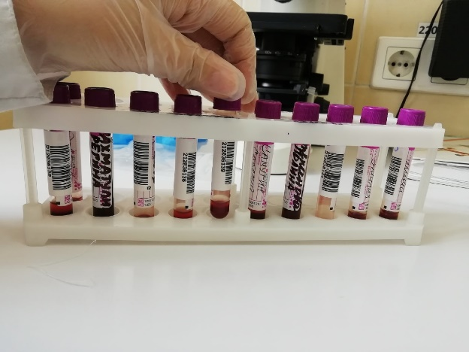Рисунок 6- Венозная кровь.

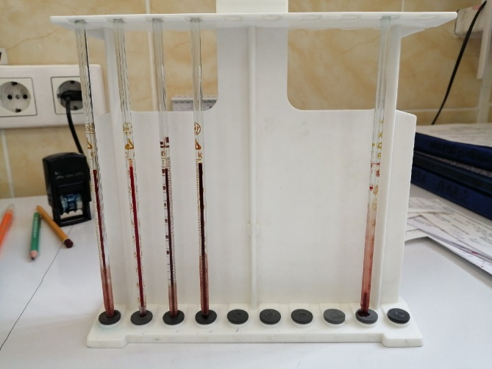Рисунок 7- Штатив Панченкова, в капиллярах Панченкова венозная кровь.

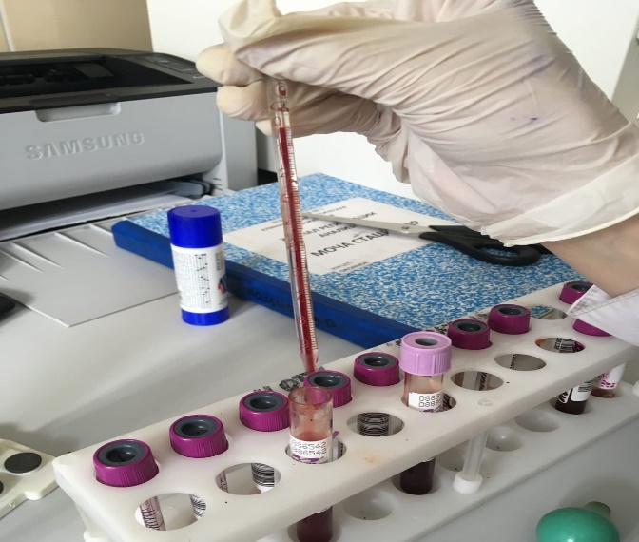 Рисунок 8- Кровь добираем до метки 0 «К»

Так же окрашивали мазки крови и микроскопировали.

Вели регистрацию бланков результата.

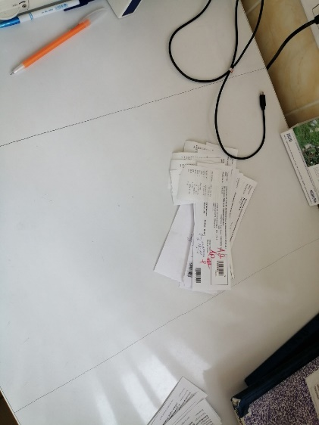

Рисунок 9- Бланки с результатами.

День 4 (4.03.21г)

Рабочий день начался с 8:00 до 14:00. Провела регистрацию биологического материала, все записи ведутся в журнале.

Затем сделали определение ОАК на анализаторе.

Поставили в штатив Панченкова капилляры для определения СОЭ.

Делали мазки крови и окрашивали их.

**ПРИГОТОВЛЕНИЕ МАЗКОВ**

Мазки крови готовят на предметных стеклах, которые предварительно моют и обезжиривают.

Подготовка стекол

Стекла (новые и бывшие в употреблении) замачивают на 8-10 часов в 2% растворе хозяйственного мыла или СМС в эмалированной посуде, кипятят в этом же растворе 5-10 минут. Более длительное кипячение и использование алюминиевой посуды не рекомендуется, так как приводит к помутнению стекол. Промывают стекла в проточной воде, насухо вытирают и помещают для обезжиривания на 30-60 минут в смесь Никифорова (спирт 96% и диэтиловый эфир в соотношении 1:1). Насухо вытирают чистой тканью и хранят в закрытой чистой посуде.

Приготовление мазков

Мазок крови делается с помощью шлифованного стекла с идеально ровным краем, ширина которого должна быть на 2-3мм меньше, чем у предметного стекла. После прокола пальца первую каплю удаляют сухим ватным тампоном. К куполу следующей капли прикасаются предметным стеклом на расстоянии 1,5-2см от края стекла. К коже в месте прокола не прикасаться! Капля крови на предметном стекле должна иметь диаметр 2-3мм. Шлифованное стекло ставят под углом 45º на 1-2мм перед каплей и двигают его назад к капле так, чтобы вся кровь растеклась по краю шлифованного стекла. Быстрым легким движением делают мазок, пока не кончится вся капля крови. Высушивают мазки на воздухе. Маркируют их простым карандашом, обозначая на толстой части мазка фамилию и инициалы пациента или его регистрационный номер. Делают не менее двух мазков.

Требования к мазку

Правильно приготовленный мазок должен быть: - равномерной толщины, полупрозрачным, желтоватого цвета; - достаточной величины – занимать ½ - ¾ длины предметного стекла, отступив от края на 1-1,5см; - оканчиваться «метелочкой». Толстые мазки для исследования не пригодны, так как клетки в них располагаются в несколько слоев и деформируются. В правильно 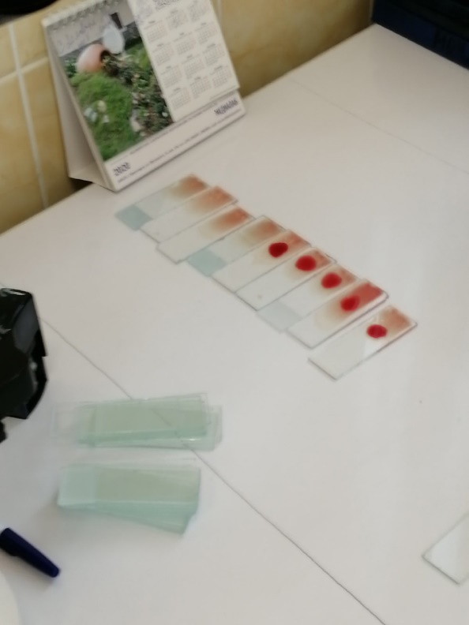приготовленных тонких мазках клетки располагаются в один слой.

Рисунок 10- Приготовление мазка крови для обнаружения малярийного плазмодия.

Для обнаружения плазмодия и определения вида используют препараты крови «тонкий мазок» и «толстая капля», окрашенные по Романовскому-Гимзе. Чувствительность метода толстой капли такова, что при просмотре 100-150 полей зрения можно обнаружить около 8 паразитов в 1 мкл крови. В тонком мазке сохраняются морфологические особенности как пораженного эритроцита, так и присущие данному виду паразита. Тонкий мазок делают в дополнение к толстой капле при подозрении на малярию у лиц, прибывших из эндемичных по малярии районов и при массовых обследованиях, когда обнаружены малярийные паразиты, а вид не установлен. Сначала микроскопируют толстую каплю, затем для уточнения вида паразита — тонкий мазок.

Препарат считается отрицательным, если паразиты не обнаружены после просмотра 100 полей зрения толстой капли. Определение вида паразита основано на совокупности ряда признаков самого паразита и пораженного эритроцита.

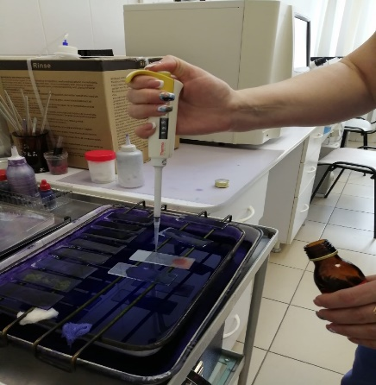 Рисунок 11- Окраска мазка крови для обнаружения малярийного плазмодия.

День 5 (5.03.21г)

Рабочий день начался с 8:00 до 14:00. Провела регистрацию биологического материала, все записи ведутся в журнале.

Затем сделали определение ОАК на анализаторе.

Поставили в штатив Панченкова капилляры для определения СОЭ.

Делали мазки крови и окрашивали их.

**В данной лаборатории используются следующие красители для окраски мазка:**

1.Сначала окрашивают мазок Эозином 5 мин

2.Промывают дистиллированной водой 12 мин.

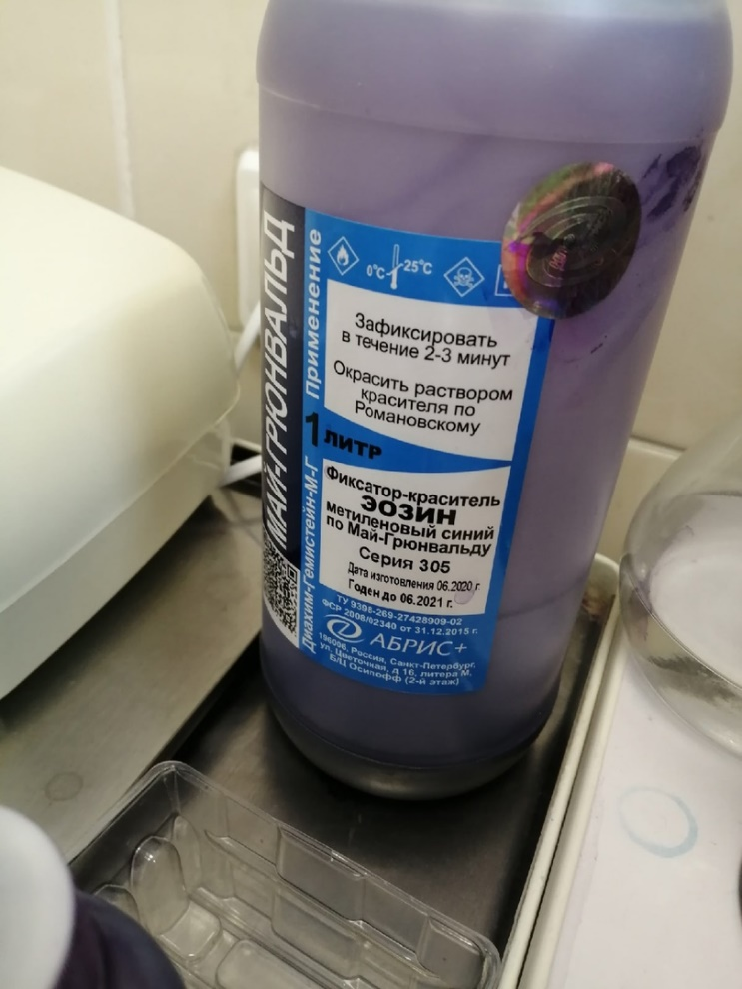 Рисунок 12- Фиксатор краситель Эозин метиленовый синий по Май-Грюнвальду.

Окраска мазков. Проводится в специальных кюветах или на «мостике».

В качестве унифицированных приняты 3 метода окраски мазков крови:

- по Романовскому-Гимзе;

- по Нохту;

- по Паппенгейму.

Принцип окраски мазков крови. Основу современных методов окраски

клеток крови заложил русский врач Д.Л. Романовский, который в конце 19

века предложил окрашивать препараты одновременно двумя красителями –

щелочной и кислой реакции. Различные клеточные структуры имеют разную

рН и связываются с красителем противоположной реакции. Ядра клеток

богаты нуклеиновыми кислотами, имеют кислую реакцию и окрашиваются

красителями щелочной реакции (метиленовым синим, азуром I и II) в синефиолетовый цвет. Цитоплазма гранулоцитов, зернистость эозинофилов,

эритроциты содержат щелочные белки, поэтому окрашиваются красителем

кислой реакции (эозином) в розовый цвет.

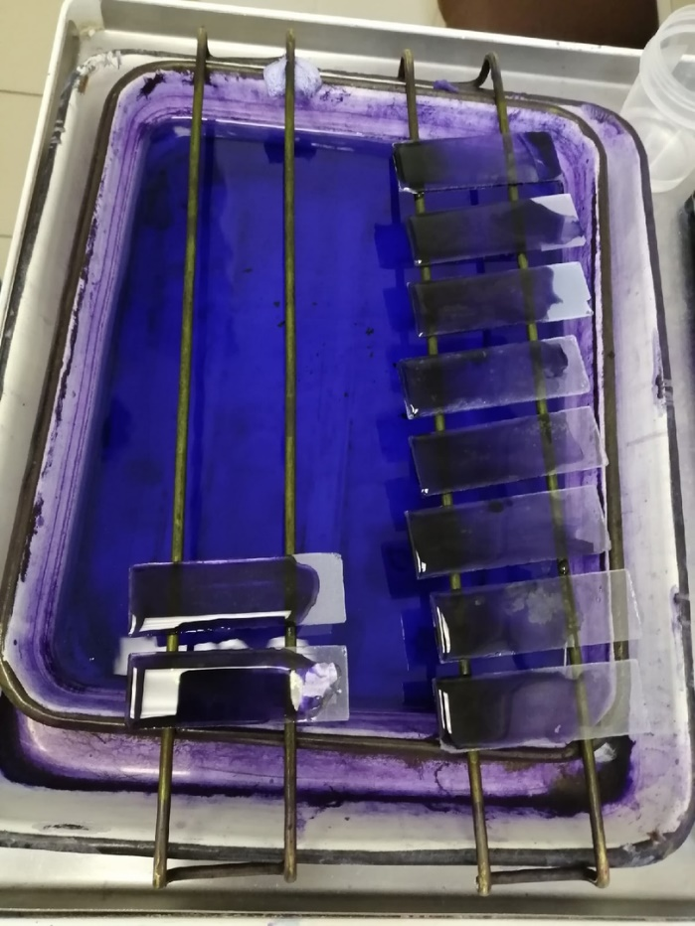Рисунок 13-Окрашивание мазков крови.  
  
Затем мазок крови высушивают и относят вместе с бланком к врачу. Лаборанты лейкоцитарную формулу не считают т.к это детская больница и в основном кровь вся с патологией.

День 6 (6.03.21г)

Методический день. Повторяли методики и технику подсчета лейкоцитарной формулы.

День 7 (9.03.21г)

Рабочий день начался с 8:00 до 14:00. Провела регистрацию биологического материала, все записи ведутся в журнале.

Затем сделали определение ОАК на анализаторе.

Поставили в штатив Панченкова капилляры для определения СОЭ.

Делали мазки крови и окрашивали их.

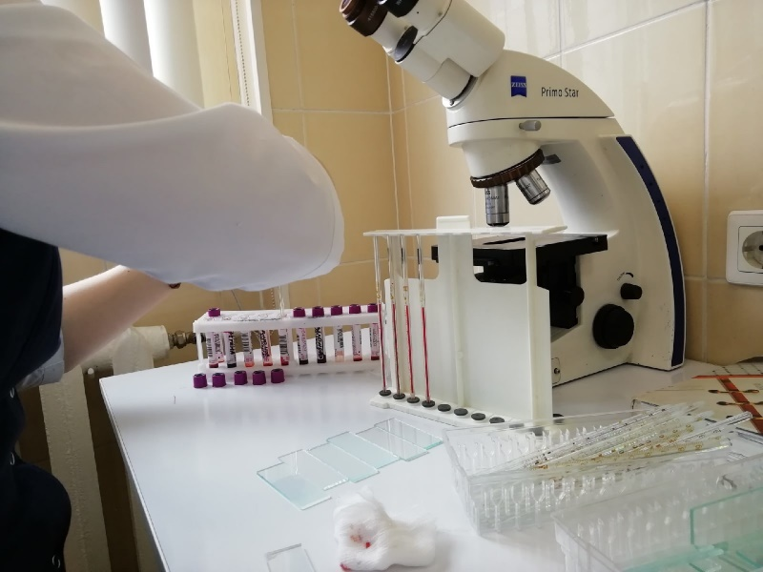Рисунок 14- Рабочий стол лаборанта.  
 Рисунок 15- Гематологический анализатор.

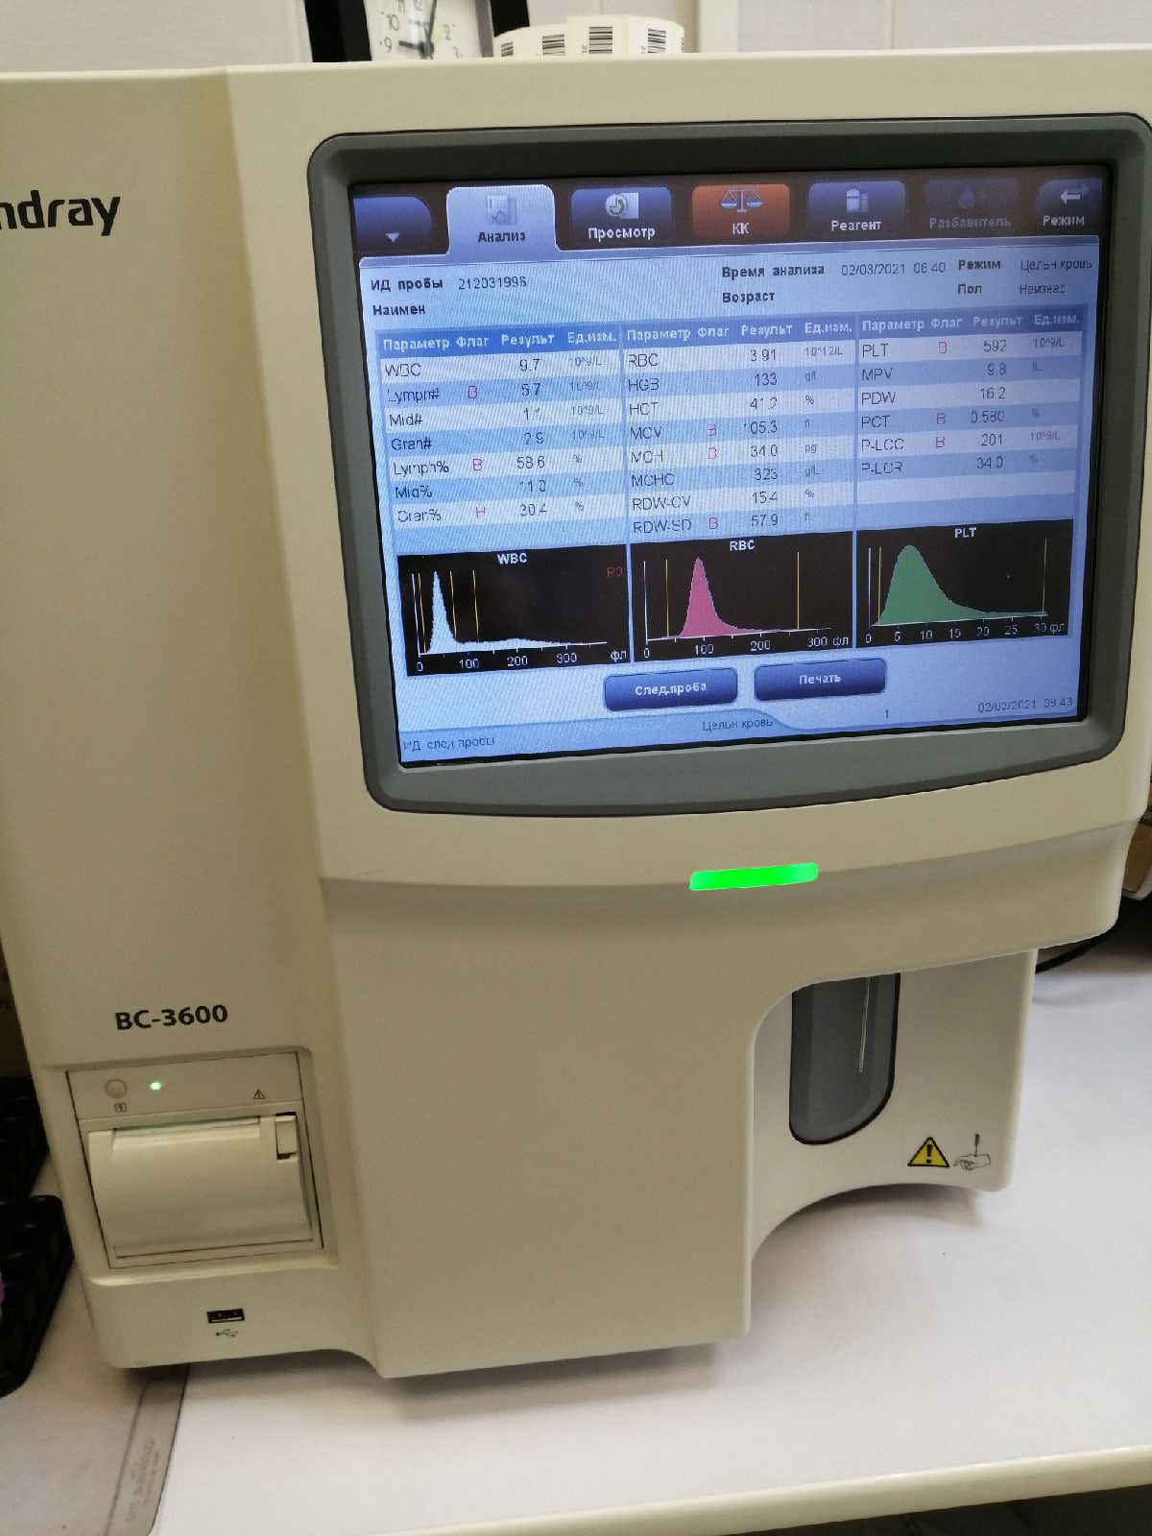

В настоящее время для исследования крови в КДЛ широко используются различные гематологические анализаторы, что позволяет повысить производительность труда в лаборатории, увеличить точность результатов, получить дополнительные параметры, дающие новую диагностическую информацию.

***Гематологический анализатор Mindray BC-3600***

**Описание**

**Mindray BC-3600**

**Преимущества:**

* Эргономичный интерфейс на основе большого цветного дисплея делает необычайно легким доступ к результатам, отчетам, автоматическим программам обслуживания, позволяет задать параметры работы всего в 2 нажатия;
* Автоматическая программа устранения эксплуатационных ошибок, запускаемая одним нажатием;
* Программа без вмешательства пользователя устраняет такие ошибки как: загрязнение или закупорка различных частей гидравлики, образование пузырьков в измерительных трубках и другие ошибки.

**Особенности:**

* Дифференциация лейкоцитов по трем субпопуляциям (3 DIFF);
* 21 параметр + 3 гистограммы;
* Производительность - 60 образцов в час;
* Интуитивно понятный интерфейс;
* Большой 10,2" сенсорный дисплей;
* Память на 40 000 результатов вместе с гистограммами;
* Наличие оригинальных контролей качества, калибраторов и реагентов.

**Определяемые параметры:**

* Лейкоциты (WBC), определяет лейкоцитарную формулу по трем показателям - моноциты, лимфоциты, гранулоциты (LYM, MID, GRAN ) в относительной и абсолютной степени (% и #);
* Эритроциты (RBC), абсолютное содержание в крови;
* Гемоглобин (HGB; Hb);
* Гематокрит (HCT), процентное соотношение;
* Средний объем эритроцита (MCV), эритроцитарный индекс, в микрометрах;
* Среднее содержание гемоглобина в эритроците (MCH), эритроцитарный индекс, в абсолютных единицах;
* Средняя концентрация гемоглобина в эритроците (MCHC), эритроцитарный индекс;
* Коэффициент вариации ширины распределения эритроцитов (RDW-СV);
* Стандартное отклонение ширины распределения эритроцитов (RDW-SD), относительный показатель;
* Показатель аницитоза эритроцитов на основании гистограммы;
* Тромбоциты (PLT), абсолютное содержание;
* Средний объем тромбоцитов (MPV), тромбоцитарный индекс;
* Относительная ширина распределения тромбоцитов по объёму (PDW), тромбоцитарный индекс;
* Тромбокрит (PCT), тромбоцитарный индекс;
* Количество крупных тромбоцитов (P-LСС);
* Доля крупных тромбоцитов (%) (P-LСR);
* Показатель аницитоза тромбоцитов на основании гистограммы;
* Гистограмма распределения лейкоцитов, эритроцитов, тромбоцитов на основании отношения клеточного объема к числу клеток;

Для проведения анализа необходимо 20 мкл венозной крови или 17 мкл капиллярной крови в режиме предразбавления. Образцы – венозная или капиллярная кровь.

Результаты исследования записываются в журнал.

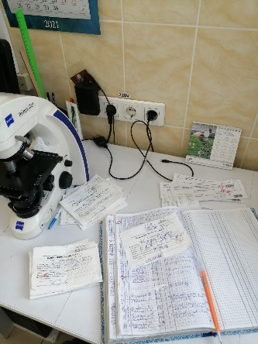 Рисунок 16- Запись результатов в журнал

День 8 (10.03.21г)

Рабочий день начался с 8:00 до 14:00. Провела регистрацию биологического материала, все записи ведутся в журнале.

Затем сделали определение ОАК на анализаторе.

Так же проводим ОАМ, все результаты исследования записываем в бланки или журнал.

Поставили в штатив Панченкова капилляры для определения СОЭ, засекаем время постановке на СОЭ он должен быть ровно 60 минут.

Делали мазки крови и окрашивали их.

После того как анализатор провел исследование крови и выдал бланки с результатами, мы вносим их в журнал и базу для того что бы все информация на прямую шла врачу.

Главное научиться понимать что какое обозначение обозначает.

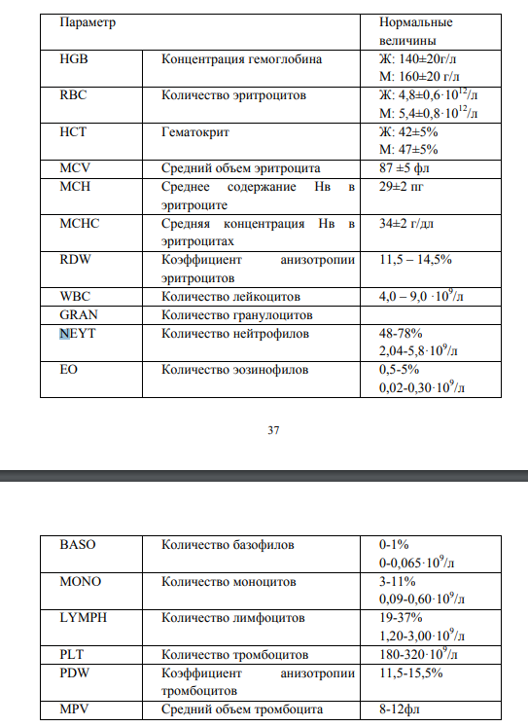

День 9 (11.03.21г)

Рабочий день начался с 8:00 до 14:00. Провела регистрацию биологического материала, все записи ведутся в журнале.

Затем сделали определение ОАК на анализаторе.

Так же проводим ОАМ, все результаты исследования записываем в бланки или журнал.

Поставили в штатив Панченкова капилляры для определения СОЭ, засекаем время постановке на СОЭ он должен быть ровно 60 минут.

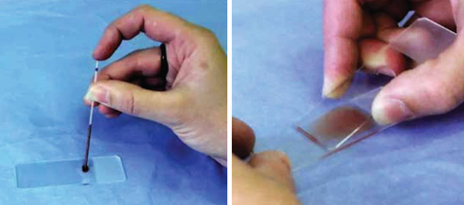Делали мазки крови и окрашивали их.

Рисунок 17- Приготовление мазка крови.  
 После приготовления мы его окрашиваем и микроскопируем.

После того как анализатор провел исследование крови и выдал бланки с результатами, мы вносим их в журнал и базу для того что бы все информация на прямую шла врачу.

День 10 (12.03.21г)

Рабочий день начался с 8:00 до 14:00. Провела регистрацию биологического материала, все записи ведутся в журнале.

Затем сделали определение ОАК на анализаторе.

Так же проводим ОАМ, все результаты исследования записываем в бланки или журнал.

Поставили в штатив Панченкова капилляры для определения СОЭ, засекаем время постановке на СОЭ он должен быть ровно 60 минут.

Делали мазки крови и окрашивали их.

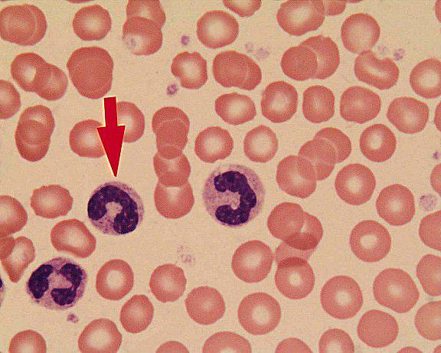Рисунок 18- Палочкоядерный нейтрофил.

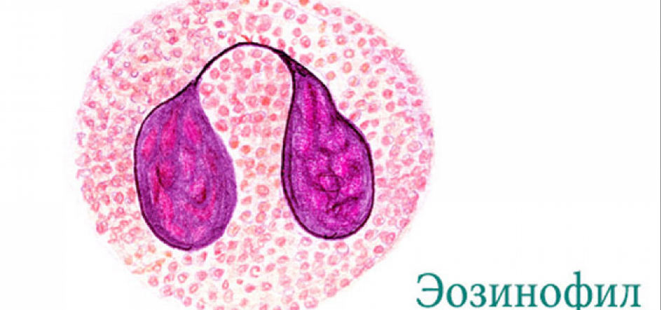

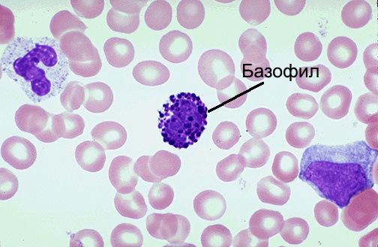

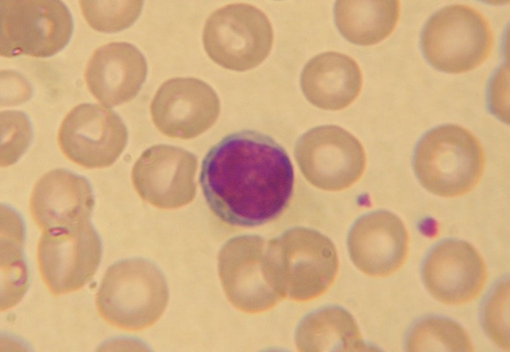Рисунок 19- Лимфоцит

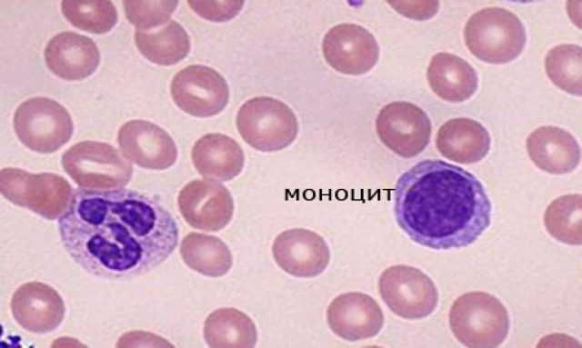

После того как анализатор провел исследование крови и выдал бланки с результатами, мы вносим их в журнал и базу для того что бы все информация на прямую шла врачу.

День 11 (13.03.21г)

Методический день.

День 12 (15.03.21г)

Рабочий день начался с 8:00 до 14:00. Провела регистрацию биологического материала, все записи ведутся в журнале.

Затем сделали определение ОАК на анализаторе.

Так же проводим ОАМ, все результаты исследования записываем в бланки или журнал. Делали проеделение на скрытую кровь в кале.

Поставили в штатив Панченкова капилляры для определения СОЭ, засекаем время постановке на СОЭ он должен быть ровно 60 минут.

Делали мазки крови и окрашивали их.

Нам рассказали о том как проводится обработка помещений и рук персонала.

**Правила обработки рук персонала КДЛ**

Гигиеническая обработка рук проводится двумя способами:

гигиеническое мытье рук мылом и водой для удаления загрязнений и снижения количества микроорганизмов;

обработка рук кожным антисептиком для снижения количества микроорганизмов до безопасного уровня.

Для мытья рук применяют жидкое мыло с помощью дозатора (диспенсера). Вытирают руки индивидуальным полотенцем (салфеткой), предпочтительно одноразовым.

Гигиеническую обработку рук спиртсодержащим или другим, разрешенным к применению антисептиком (без их предварительного мытья) проводят путем втирания его в кожу кистей рук в количестве, рекомендуемом инструкцией по применению, обращая особое внимание на обработку кончиков пальцев, кожи вокруг ногтей, между пальцами. Непременным условием эффективного обеззараживания рук является поддержание их во влажном состоянии в течение рекомендуемого времени обработки.

. При использовании дозатора новую порцию антисептика (или мыла) наливают в дозатор после его дезинфекции, промывания водой и высушивания. Предпочтение следует отдавать локтевым дозаторам и дозаторам на фотоэлементах.

**Правила разведения, применения и хранения дезинфицирующих растворов, применяемых в КДЛ**

Ознакомление с дезинфицирующим средством «Неотабс», применяемого в КДЛ для предстерилизационной очистки и дезинфекции.

Средство обладает антимикробной активностью в отношении грамотрицательных и грамположительных ( вкл. Микобактерии туберкулеза) микроорганизмов, вирусов( гепатита В, С, ВИЧ, полиомиелита, аденовирусов и т. д) , грибов р. Кандида, плесневых грибов. Средство имеет хорошие моющие свойства, не обесцвечивает ткани, не фиксирует органические загрязнения, не вызывает коррозии металлов.

|  |  |
| --- | --- |
| Приготовление рабочих р-ров.  Концентрация рабочего р-ра  ( по препарату), % | Кол-во таблеток средства «Неотабс» для приготовления рабочего р-ра объемом 10л |
| 0.01 | 2 |
| 0.02 | 4 |
| 0,03 | 6 |

Срок годности рабочего раствора 28 дней.

**Дезинфицирующее средство НЕОТАБС**

Назначение:

дезинфицирующее средство применяется для:

- обеззараживания белья, посуды, поверхностей и мягкой мебели, приборов и оборудования, кувезов детских, сантехники, предметов для мытья посуды и уборки;

- обеззараживания воздуха;

- деконтаминации медицинских отходов;

- стерилизации, дезинфекции и предстерилизационной очистки медицинских изделий вручную или автоматизированно;

- дезинфекции и предстерилизационной очистки гибких и жестких эндоскопов и инструментов к ним;

- предварительной и окончательной очистки эндоскопов перед дезинфекцией высокого уровня;

- дезинфекции, в том числе совмещенной с предстерилизационной очисткой, изделий медицинского назначения ручным и механизированным способом;

- деконтаминации различного мусороуборочного оборудования;

- обеззараживания содержимого накопительных баков автономных туалетов и очистки поверхностей в кабинах;

- пропитывания дезковриков, а также дезинфекции ковриков из полипропилена и резины;

- дезинфекции комплектующих наркозно-дыхательного и анестезиологического оборудования;

- обработки поверхностей в целях уничтожения плесневых грибков.

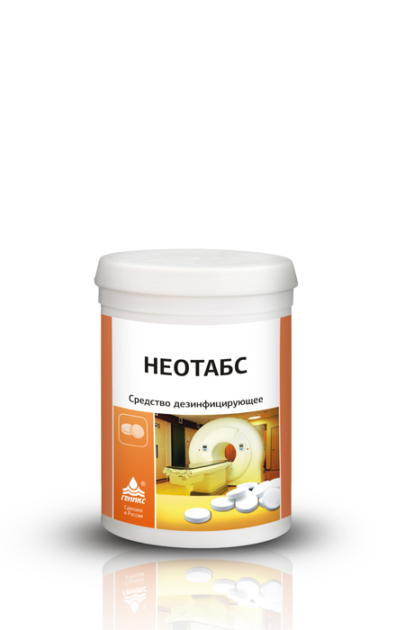

День 13 (16.03.21г)

Рабочий день начался с 8:00 до 14:00. Провела регистрацию биологического материала, все записи ведутся в журнале.

Затем сделали определение ОАК на анализаторе.

Так же проводим ОАМ, все результаты исследования записываем в бланки или журнал. Делали проеделение на скрытую кровь в кале.

Поставили в штатив Панченкова капилляры для определения СОЭ, засекаем время постановке на СОЭ он должен быть ровно 60 минут.

Делали мазки крови и окрашивали их.

Нам рассказали про изменение в СанПин

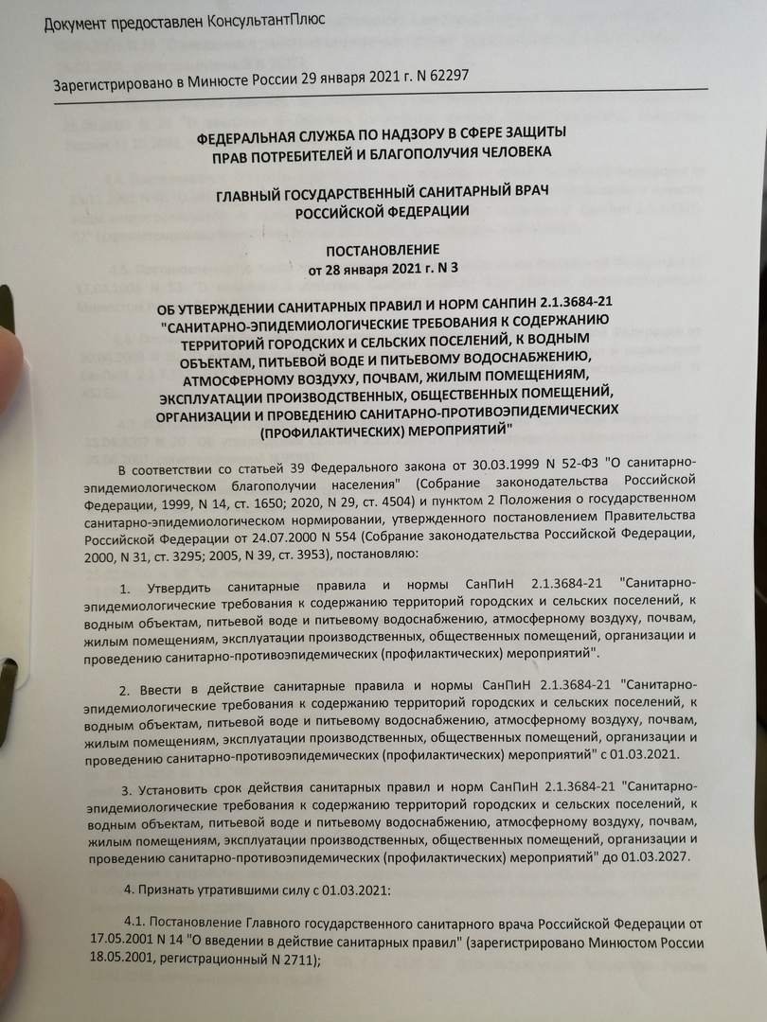

Если описать его коротко, то это о том что отходы класса Б после обеззараживания могут быть определены в отходы класса А.

День 14 (17.03.21г)

Рабочий день начался с 8:00 до 14:00. Провела регистрацию биологического материала, все записи ведутся в журнале.

Затем сделали определение ОАК на анализаторе.

Так же проводим ОАМ, все результаты исследования записываем в бланки или журнал. Делали проеделение на скрытую кровь в кале.

Поставили в штатив Панченкова капилляры для определения СОЭ, засекаем время постановке на СОЭ он должен быть ровно 60 минут.

Делали мазки крови и окрашивали их.

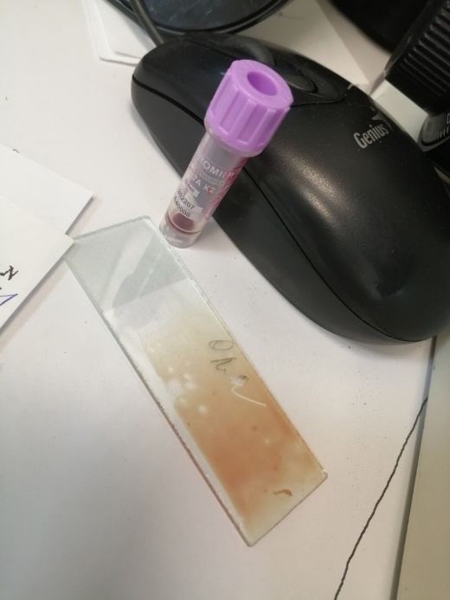Рисунок 20- Мазок крови

День 15 (18.03.21г)

Рабочий день начался с 8:00 до 14:00. Провела регистрацию биологического материала, все записи ведутся в журнале.

Затем сделали определение ОАК на анализаторе.

Так же проводим ОАМ, все результаты исследования записываем в бланки или журнал. Делали проеделение на скрытую кровь в кале.

Поставили в штатив Панченкова капилляры для определения СОЭ, засекаем время постановке на СОЭ он должен быть ровно 60 минут.

Делали мазки крови и окрашивали их.

**Правила проведение мероприятий по стерилизации и дезинфекции лабораторной посуды, инструментария, средств защиты;**

Дезинфекция и стерилизация изделий медицинского назначения проводится с целью уничтожения патогенных и условно-патогенных микроорганизмов - вирусов (в т. ч. возбудителей парентеральных вирусных гепатитов, ВИЧ-инфекции), бактерий (включая микобактерии туберкулеза), грибов на изделиях медицинского назначения, а также в их каналах и полостях.

Дезинфекции подлежат все изделия после применения их у пациента. Стерилизации подлежат все изделия, соприкасающиеся с раневой поверхностью, контактирующие с кровью в организме пациента или вводимой в него, инъекционными препаратами, а также изделия, которые в процессе эксплуатации контактируют со слизистой оболочкой и могут вызвать ее повреждение.

Дезинфекция, предстерилизационная очистка и стерилизация изделий медицинского назначения (далее изделия) направлена на профилактику внутрибольничных инфекций у пациентов и персонала лечебно-профилактических учреждений.

**Основные этапы обработки инструментов медицинского назначения**:

1. дезинфекция

2. предстерилизационная очистка

3. [стерилизация](http://ndez.ru/index.php?option=com_content&view=article&id=76&Itemid=29)

**Дезинфекцию изделий осуществляют химическим методами.**

Химический метод дезинфекции

Основные правила этапа дезинфекции медицинского инструментария с использованием дезинфектантов:

1. В качестве средств стерилизации используют только разрешенные физические и химические средства.

2. При выборе средств следует учитывать рекомендации изготовителей изделий, касающиеся воздействия конкретных средств (из числа разрешенных в нашей стране для этой цели) на материалы этих изделий. При проведении дезинфекции допускается использование только того оборудования, которое разрешено в установленном порядке к промышленному выпуску и применению.

3. Дезинфекцию с использованием химических средств проводят способом погружения изделий в раствор в специальных емкостях из стекла, пластмасс или покрытых эмалью БЕЗ ПОВРЕЖДЕНИЙ. Наиболее удобно применение специальных контейнеров, в которых изделия размещают на специальных перфорированных решетках. Емкости с растворами дезинфицирующих средств должны быть снабжены крышками, иметь четкие надписи с указанием названия средства, его концентрации и т. д.

4. Промывка изделий под проточной водой до дезинфекции НЕ ДОПУСКАЕТСЯ, т. к. аэрозоль, образующийся в процессе мытья, может инфицировать лиц, занимающихся обработкой, а также поверхности помещений.  
Однако при применении многих альдегидосодержащих дезинфектантов очистка медицинских изделий от загрязнения является обязательной, так как эти дезинфектанты фиксируют белковые загрязнения, что затрудняет процесс дезинфекции. Такая очистка должна проводиться с соблюдением противоэпидемических принципов, в специальной емкости; промывные воды, салфетки, использованные для очистки, обеззараживаются одним из хлорсодержащих дезинфектантов.

5. Медизделия погружаются в дезраствор сразу же после применения таким образом, чтобы дезраствор полностью покрывал инструменты. Изделия сложной конфигурации дезинфицируют в разобранном виде. Каналы и полости изделий заполняют дезинфицирующим раствором так, чтобы в них не содержалось пузырьков воздуха.

6. Значительно загрязненные инструменты подвергают предварительной, а затем собственно дезинфекции.

7. Хлорсодержащие средства применяют в основном для дезинфекции изделий медицинского назначения из стекла, пластмассы, резины, коррозионно-стойкого материала.

8. По окончании дезинфекционной выдержки изделия промывают. Оставшиеся загрязнения тщательно отмывают с помощью механических средств (ерши, щетки, салфетки марлевые или бязевые и др.) проточной питьевой водой.

9. Ершевание резиновых изделий не допускается.

Предстерилизационная очистка предусматривает окончательное удаление остатков белковых, жировых, механических загрязнений и остаточных количеств лекарственных препаратов.

Предстерилизационной очистке должны подвергаться все изделия, подлежащие стерилизации. Для этого этапа обработки изделий также используют только разрешенные моющие средства.

Разобранные изделия подвергают предстерилизационной очистке в разобранном виде с полным погружением и заполнением каналов. Мойку каждого изделия по окончании экспозиции проводят при помощи ерша, ватно-марлевого тампона и других приспособлений, необходимых при ручной очистке. Каналы изделий промывают с помощью шприца. Ершевание резиновых изделий не допускается. Предстерилизационную очистку ручным способом осуществляют в емкостях из пластмасс, стекла или покрытых эмалью (без повреждений).

Машинная мойка изделий предпочтительнее ручной вследствие ограничения контакта персонала с инфицированным материалом и возможности обеспечения более качественной очистки.

В настоящее время существует ряд средств, позволяющих объединить в один этап обработки дезинфекцию и предстерилизационную очистку.

Этапы предстерилизационной очистки:

1. Промывание проточной водой после дезинфекции над раковиной в течение 30 секунд до полного уничтожения запаха дезсредств.

2. Этап замачивание в моющем растворе при температуре воды 50°С на 15 минут шприцев и головок в разобранном состоянии.

3. Мытье каждого изделия в этом же растворе, где проводилось замачивание, с помощью ерша или ватного тампона в течение 30 секунд.

4. Споласкивание проточной водой (от 3 до 10 минут).

5. Споласкивание дистиллированной водой в течение 30 секунд.

6. Просушивание горячим воздухом при температуре +75..+87 °С в сушильных шкафах.

От полноты и качества проведения предстерилизационной обработки впрямую зависит эффективность последующей стерилизации, поэтому нормативами в практику введен обязательный контроль качества предстерилизационной очистки, осуществляемой как самим лечебно-профилактическим учреждением, так и специалистами Госсанэпиднадзора, дезстанций.

Самоконтроль качества ПСО в отделениях лечебно-профилактических учреждений проводится ежедневно.

Организуется и контролируется старшей медсестрой не реже 1 раза в неделю.

В ЦСО - ежедневно! Контролю подвергается 1% от одновременно отработанных изделий одного наименования, но не менее 3-5 единиц.

Контроль качества предстерилизационной очистки

Качество предстерилизационной очистки контролируют, определяя:

• кровь - с помощью [азопирамовой пробы](http://ndez.ru/index.php?option=com_content&view=article&id=73&Itemid=29) и [амидопириновой пробы](http://ndez.ru/index.php?option=com_content&view=article&id=75&Itemid=29);

• масляные лекарственные загрязнения - с помощью пробы с суданом-3;

• остатки моющих средств - с помощью [фенолфталеиновой пробы](http://ndez.ru/index.php?option=com_content&view=article&id=74&Itemid=29).

При положительной пробе на кровь, моющее средство всю группу контролируемых изделий, от которой отбирался контроль, подвергают повторной обработке до получения отрицательных результатов.

День 16 (19.03.21г)

Рабочий день начался с 8:00 до 14:00. Провела регистрацию биологического материала, все записи ведутся в журнале.

Затем сделали определение ОАК на анализаторе.

Так же проводим ОАМ, все результаты исследования записываем в бланки или журнал. Делали проеделение на скрытую кровь в кале.

Поставили в штатив Панченкова капилляры для определения СОЭ, засекаем время постановке на СОЭ он должен быть ровно 60 минут.

Делали мазки крови и окрашивали их.

Правила утилизация отработанного материала.

СанПиН 2.1.2790-10 от 09.12.2010 « Санитарно- эпидемиологические требования к обращению с медицинскими отходами».

Классификация медицинских отходов:

Медицинские отходы в зависимости от степени их эпидемиологической, токсикологической и радиационной опасности, а также негативного воздействия на среду обитания подразделяются на пять классов опасности (таблица 1):  
  
класс А - эпидемиологически безопасные отходы, приближенные по составу к твердым бытовым отходам (далее - ТБО);  
  
класс Б - эпидемиологически опасные отходы;  
  
класс В - чрезвычайно эпидемиологически опасные отходы;  
  
класс Г - токсикологически опасные отходы 1-4 классов опасности;  
  
класс Д - радиоактивные отходы.

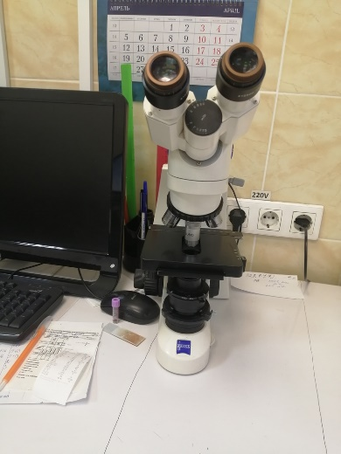 Рисунок 21-Микроскопия окрашенных мазков

ТЕХНИКА ПОДСЧЕТА ЛЕЙКОЦИТАРНОЙ ФОРМУЛЫ

Подсчет лейкоцитарной формулы проводят при микроскопии окрашенного мазка крови с иммерсионной системой (объектив 90Х, окуляр 7Х или 10Х, конденсор поднят). Для регистрации клеток используют лабораторные счетчики СЛ-1 (счетчик лабораторный–1) или более современные его модификации. Подсчет лейкоцитов проводят в тонкой части мазка, где эритроциты лежат одиночно, а не сложены в «монетные столбики».

Считают все встречающиеся целые, не разрушенные клетки, дифференцируя их по видам. Лейкоциты располагаются в мазке неравномерно: более крупные клетки (моноциты, эозинофилы, нейтрофилы) 28 встречаются чаще по краю мазка, а более мелкие (лимфоциты) – в его середине, поэтому подсчет лейкоцитарной формулы следует проводить как по краю, так и по середине мазка, передвигая его по зигзагообразной линии – «линии меандра».

Если количество лейкоцитов в крови в пределах нормы и при подсчете первых 100 лейкоцитов не обнаружено никаких отклонений ни в составе лейкоцитарной формулы, ни в морфологии клеток, то ограничиваются подсчетом 100 лейкоцитов. Если же были выявлены какие-либо отклонения от нормы, необходим подсчет 200 лейкоцитов.

При лейкоцитозах всегда следует подсчитывать 200 лейкоцитов. Для расчета лейкоцитарной формулы в этом случае полученные результаты нужно разделить на 2. Приготовление лейкоконцентрата проводят в случаях выраженной лейкопении, когда подсчет лейкоформулы затруднен, а также для обнаружения патологических элементов, не выявляемых в обычных препаратах (бластных клеток при лейкопенических формах лейкозов и т.п.)

ЛЕЙКОЦИТАРНАЯ ФОРМУЛА В НОРМЕ

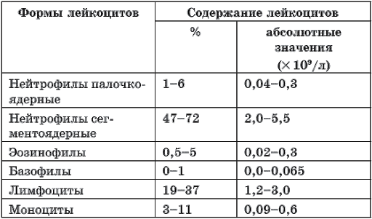

День 17 (20.03.21г)

Методический день. Защита дневника производственной практики.

**График прохождения практики.**

|  |  |  |  |  |
| --- | --- | --- | --- | --- |
| **№ п/п** | **Дата** | **Часы** | **оценка** | **Подпись руководителя.** |
| 1 |  |  |  |  |
| 2 |  |  |  |  |
| 3 |  |  |  |  |
| 4 |  |  |  |  |
| 5 |  |  |  |  |
| 6 |  |  |  |  |
| 7 |  |  |  |  |
| 8 |  |  |  |  |
| 9 |  |  |  |  |
| 10 |  |  |  |  |
| 11 |  |  |  |  |
| 12 |  |  |  |  |
| 13 |  |  |  |  |
| 14 |  |  |  |  |
| 15 |  |  |  |  |
| 16 |  |  |  |  |
| 17 |  |  |  |  |
| 18. |  |  |  |  |

**Лист лабораторных исследований.**

**6/8 семестр**

|  |  |  |  |  |  |  |  |  |  |  |  |  |  |  |  |  |  |  |  |
| --- | --- | --- | --- | --- | --- | --- | --- | --- | --- | --- | --- | --- | --- | --- | --- | --- | --- | --- | --- |
| Исследования. | Количество исследований по дням практики. | | | | | | | | | | | | | | | | | | итог |
| 1 | 2 | 3 | 4 | 5 | 6 | 7 | 8 | 9 | 10 | 11 | 12 | 13 | 14 | 15 | 16 | 17 | 18 |  |
| определение гемоглобина |  |  |  |  |  |  |  |  |  |  |  |  |  |  |  |  |  |  |  |
| определение СОЭ |  |  |  |  |  |  |  |  |  |  |  |  |  |  |  |  |  |  |  |
| определение количества лейкоцитов |  |  |  |  |  |  |  |  |  |  |  |  |  |  |  |  |  |  |  |
| определение количества эритроцитов |  |  |  |  |  |  |  |  |  |  |  |  |  |  |  |  |  |  |  |
| приготовление мазка крови |  |  |  |  |  |  |  |  |  |  |  |  |  |  |  |  |  |  |  |
| окрашивание мазков крови |  |  |  |  |  |  |  |  |  |  |  |  |  |  |  |  |  |  |  |
| подсчёт лейкоцитарной формулы |  |  |  |  |  |  |  |  |  |  |  |  |  |  |  |  |  |  |  |
| подсчет ретикулоцитов в мазке кровь |  |  |  |  |  |  |  |  |  |  |  |  |  |  |  |  |  |  |  |
| супровитальная окраска ретикулоцитов |  |  |  |  |  |  |  |  |  |  |  |  |  |  |  |  |  |  |  |
| определение гематокрита |  |  |  |  |  |  |  |  |  |  |  |  |  |  |  |  |  |  |  |
| определение длительности кровотечения |  |  |  |  |  |  |  |  |  |  |  |  |  |  |  |  |  |  |  |
| определение время свёртывания крови |  |  |  |  |  |  |  |  |  |  |  |  |  |  |  |  |  |  |  |
| определение количества тромбоцитов |  |  |  |  |  |  |  |  |  |  |  |  |  |  |  |  |  |  |  |
| определение осмотической стойкости эритроцитов |  |  |  |  |  |  |  |  |  |  |  |  |  |  |  |  |  |  |  |
| Определение групп крови |  |  |  |  |  |  |  |  |  |  |  |  |  |  |  |  |  |  |  |
| Определение резус принадлежности крови |  |  |  |  |  |  |  |  |  |  |  |  |  |  |  |  |  |  |  |
| определение гематологических показателей на  гематологическом анализаторе |  |  |  |  |  |  |  |  |  |  |  |  |  |  |  |  |  |  |  |
|  |  |  |  |  |  |  |  |  |  |  |  |  |  |  |  |  |  |  |  |

**Приложение 2**

**ОТЧЕТ ПО ПРОИЗВОДСТВЕННОЙ ПРАКТИКЕ**

Ф.И.О. обучающегося Политова Вероника Николаевна

Группы 405 специальности «Лабораторная диагностика»

Проходившего (ей) производственную практику с 1.03.2021г по 20.03.2021г

За время прохождения практики мною выполнены следующие объемы работ:

1. Цифровой отчет

|  |  |  |
| --- | --- | --- |
| **№** | Виды работ | **Количество** |
| 1. | - изучение нормативных документов, регламентирующих санитарно-противоэпидемический режим в КДЛ: |  |
| 2. | - прием, маркировка, регистрация биоматериала.  - получение плазмы и сыворотки из венозной крови. |  |
| 3. | - приготовление реактивов,  - подготовка оборудования, посуды для исследования |  |
| 4. | *Определение гематологических показателей*  *-*определение гемоглобина  -определение СОЭ  -определение количества лейкоцитов  -определение количества эритроцитов  -приготовление мазка крови  -окрашивание мазков крови  -подсчёт лейкоцитарной формулы  - супровитальная окраска ретикулоцитов  -подсчет ретикулоцитов в мазке крови  -определение гематокрита  -определение длительности кровотечения  - определение время свёртывания крови  -определение количества тромбоцитов  -определение осмотической стойкости эритроцитов  - определение групп крови  - определение резус принадлежности крови  -определение гематологических показателей на  гематологическом анализаторе |  |
| 5 | - Регистрация результатов исследования. |  |
| 6 | - проведение мероприятий по стерилизации и дезинфекции лабораторной посуды, инструментария, средств защиты;  - утилизация отработанного материала. |  |

# 2. Текстовой отчет

|  |
| --- |
| 1. Умения, которыми хорошо овладел в ходе практики:   - изучение нормативных документов, регламентирующих санитарно-противоэпидемический режим в КДЛ:  - прием, маркировка, регистрация биоматериала.  - получение плазмы и сыворотки из венозной крови.  - приготовление реактивов,  - подготовка оборудования, посуды для исследования  Определение гематологических показателей  -определение гемоглобина  -определение СОЭ  -определение количества лейкоцитов  -определение количества эритроцитов  -приготовление мазка крови  -окрашивание мазков крови  -подсчёт лейкоцитарной формулы  - супровитальная окраска ретикулоцитов  -подсчет ретикулоцитов в мазке крови  -определение гематокрита  -определение длительности кровотечения  - определение время свёртывания крови  -определение количества тромбоцитов  -определение осмотической стойкости эритроцитов  - определение групп крови  - определение резус принадлежности крови  -определение гематологических показателей на  гематологическом анализаторе  - Регистрация результатов исследования.  - проведение мероприятий по стерилизации и дезинфекции лабораторной посуды, инструментария, средств защиты;  - утилизация отработанного материала.  2. Самостоятельная работа:  - прием, маркировка, регистрация биоматериала.  - получение плазмы и сыворотки из венозной крови.  - приготовление реактивов,  - подготовка оборудования, посуды для исследования  Определение гематологических показателей  -определение гемоглобина  -определение СОЭ  -определение количества лейкоцитов  -определение количества эритроцитов  -приготовление мазка крови  -окрашивание мазков крови  -подсчёт лейкоцитарной формулы  -определение гематологических показателей на  гематологическом анализаторе  - Регистрация результатов исследования.  - проведение мероприятий по стерилизации и дезинфекции лабораторной посуды, инструментария, средств защиты;  - утилизация отработанного материала.  3. Помощь оказана стороны методических и непосредственных руководителей.  4. Замечаний и предложений по прохождению практики нет. |

Общий руководитель практики **________________** ____________________

*(подпись) (ФИО)*

М.П.организации

**Приложение 3.**

## **ХАРАКТЕРИСТИКА**

**Политова Вероника Николаевна**

обучающийся (ая) на 4 курсе по специальности СПО

**060604 Лабораторная диагностика**

успешно прошел (ла) производственную практику по профессиональному модулю: **Проведение лабораторных гематологических исследований**

*наименование профессионального модуля*

в объеме___108__часов с «1» марта 2021г. по « 20» марта 20 21г.

в организации КГБУЗ КМДКБ №1

*наименование организации, юридический адрес*

За время прохождения практики:

|  |  |  |
| --- | --- | --- |
| № ОК/ПК | Критерии оценки | Оценка (да/нет) |
| ПК2.1, ОК13 | В процессе подготовки к исследованию правильно выбирает и готовит посуду, реактивы и приборы в соответствии с методикой |  |
| ПК2.2 | Правильно проводит забор капиллярной крови. |  |
| ПК 2.3  ОК 2 | Проводить общий анализ крови и дополнительные гематологические исследования; участвовать в контроле качества. |  |
| ПК2.4,  ОК 11 | Соблюдает форму заполнения учетно-отчетной документации (журнал, бланки). |  |
| ПК 2.5 | Проводит мероприятия по стерилизации и дезинфекции лабораторной посуды, инструментария, средств защиты. Утилизирует отработанный материал в соответствии с инструкциями и СанПин. |  |
| ОК 1 | Демонстрирует интерес к профессии.  Внешний вид опрятный, аккуратный. |  |
| ОК 6 | Относится к медицинскому персоналу и пациентам уважительно, отзывчиво, внимательно. Отношение к окружающим бесконфликтное. |  |
| ОК 7 | Проявляет самостоятельность в работе, целеустремленность, организаторские способности. |  |
| ОК 9 | Способен освоить новое оборудование или методику (при ее замене). |  |
| ОК 10 | Демонстрирует толерантное отношение к представителям иных культур, народов, религий. |  |
| ОК 12 | Способен оказать первую медицинскую помощь при неотложных ситуациях |  |
| ОК14 | Соблюдает санитарно-гигиенический режим, правила ОТ и противопожарной безопасности. Отсутствие вредных привычек. Участвует в мероприятиях по профилактике профессиональных заболеваний |  |

«____»___________20__ г.

Подпись непосредственного руководителя практики

_______________/ФИО, должность

Подпись общего руководителя практики

_____________/ФИО, должность

м.п.